МИНИСТЕРСТВО НАУКИ И ВЫСШЕГО ОБРАЗОВАНИЯ РОССИЙСКОЙ ФЕДЕРАЦИИ

Федеральное государственное автономное образовательное учреждение высшего образования

«САНКТ-ПЕТЕРБУРГСКИЙ ГОСУДАРСТВЕННЫЙ УНИВЕРСИТЕТ

АЭРОКОСМИЧЕСКОГО ПРИБОРОСТРОЕНИЯ»

КАФЕДРА КОМПЬЮТЕРНЫХ ТЕХНОЛОГИЙ И ПРОГРАММНОЙ ИНЖЕНЕРИИ

(КАФЕДРА 43)

|  |
| --- |
| ОТЧЕТ ЗАЩИЩЁН С ОЦЕНКОЙ  РУКОВОДИТЕЛЬ |

|  |  |  |  |  |  |  |
| --- | --- | --- | --- | --- | --- | --- |
| ассистент |  |  |  |  |  | Ю. В. Ветрова |
| (должность, учёная степень, звание) |  | (подпись) |  | (дата защиты) |  | (инициалы, фамилия) |

ПОЯСНИТЕЛЬНАЯ ЗАПИСКА К ПРАКТИЧЕСКОМУ ЗАДАНИЮ №3

ИЗУЧЕНИЕ ПРИНЦИПОВ АДАПТИВНОЙ ВЕРСТКИ ВЕБ-САЙТА

по дисциплине: Основы Frontend-разработки. Основы HTML, CSS и JavaScript

|  |
| --- |
| РАБОТУ ВЫПОЛНИЛ |

|  |  |  |  |  |  |
| --- | --- | --- | --- | --- | --- |
| СТУДЕНТ ГР. | 4236 |  |  |  | Л. Мвале |
|  |  |  | подпись, дата |  | инициалы, фамилия |

1. **Цель**

Цель работы – изучение принципов адаптивной верстки веб-сайтов

1. **формулировку заданий**

**1-я часть задания - использование технологии Flexbox**

Требуется на выбранную вами самостоятельно тему создать веб-страницу, на которой расположить 3 flex-контейнера.

1) В первом flex-контейнере должна быть помещена горизонтальная навигационная панель с 4 гиперссылками, которые должны быть равномерно распределены по всей строке с одинаковым пространством вокруг них, пустое пространство перед первой и после последней должно быть равно половине пространства между двумя соседними элементами.

2) Во втором flex-контейнере необходимо расположить 3 блока с текстом, причем в центральном блоке должно быть изображение и обтекающий его с правой стороны текст.

Левый и правый блоки должны иметь ширину примерно в 2 раза меньшую, чем ширина центрального блока. Блоки должны иметь такой размер по вертикали, чтобы занять всё доступное пространство flex-контейнера вдоль поперечной оси.

3) В третьем flex-контейнере должен находиться подвал с контактной информацией, расположенной в двух блоках: слева телефон, справа – адрес.

Требования к адаптивности страницы следующие.

* При изменении ширины экрана до величины меньшей 800 px гиперссылки 1-го flex-контейнера и блоки 2-го flex-контейнера должны расположиться друг по другом, ширина блоков при этом становится одинаковой.
* Блоки подвала при сужении экрана перестраиваться не должны, они могут менять только свою ширину.
* Ширина изображения не должна становиться меньше, чем 200 px.

Примерный вид web-страницы на экране монитора с исходным большим размером представлен на рисунке 1, при уменьшении размеров экрана web-страница приобретает вид, показанный на рисунке 2.

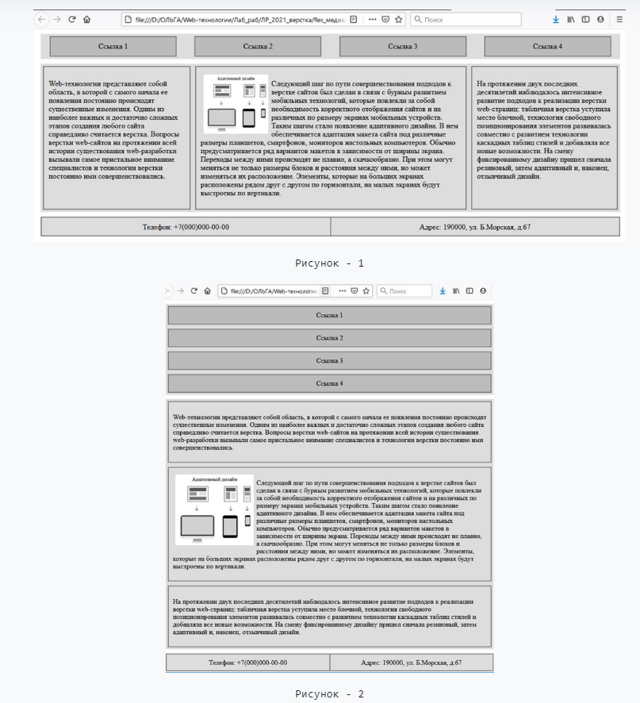

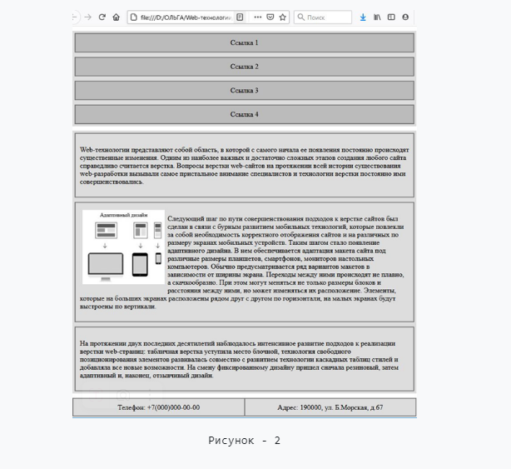

#### **2-я часть задания - использование технологии CSS Grid**

На базе технологии CSS Grid с использованием имен для областей сетки (с применением свойства grid-template-areas) требуется создать web-страницу следующего вида (рисунке 3):

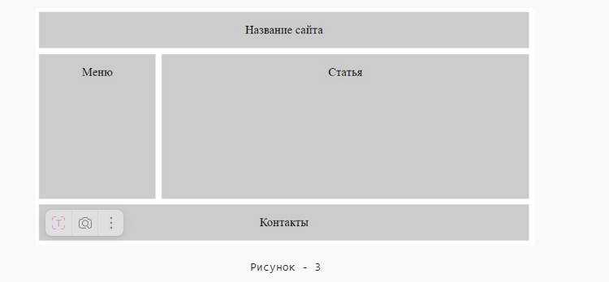

Внутри блоков можно ничего не размещать кроме их названий.

Требования к адаптивности страницы – при ширине экрана меньшей 700 px все элементы страницы должны выстроиться в одну колонку друг под другом (рисунок 4).

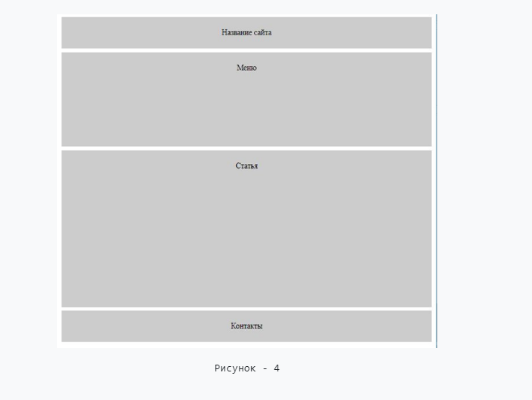

1. **Скриншоты, иллюстрирующие выполнение отдельных пунктов задания**

1-я часть задания

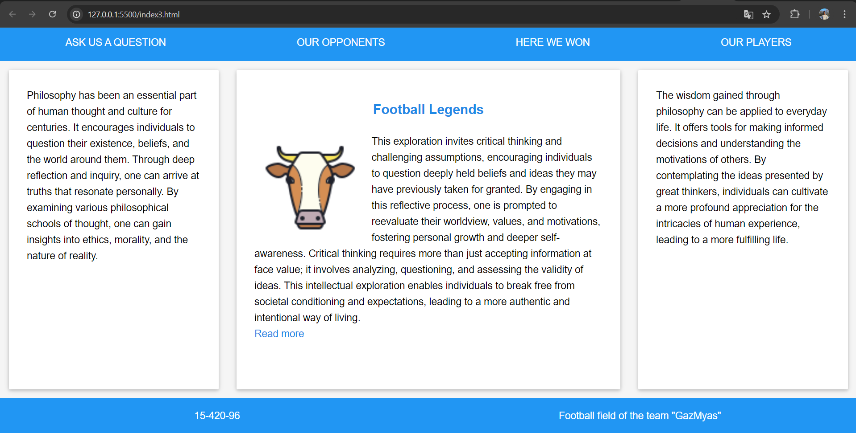

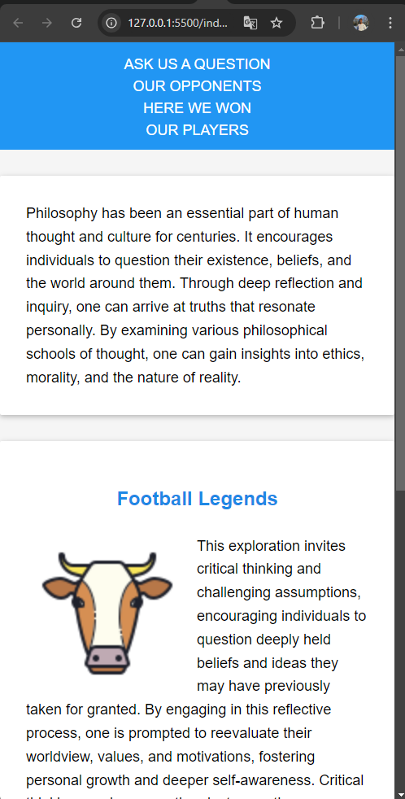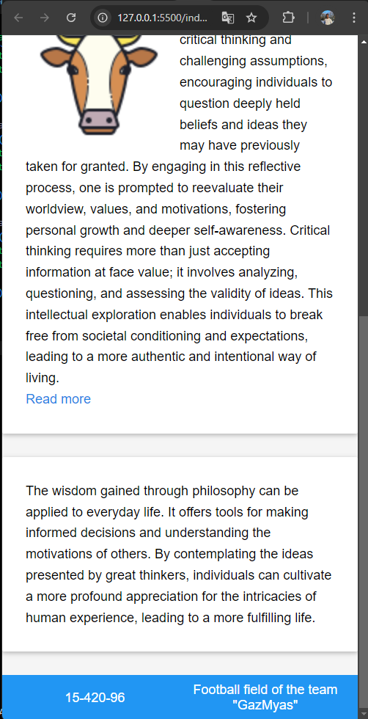

2-я часть задания

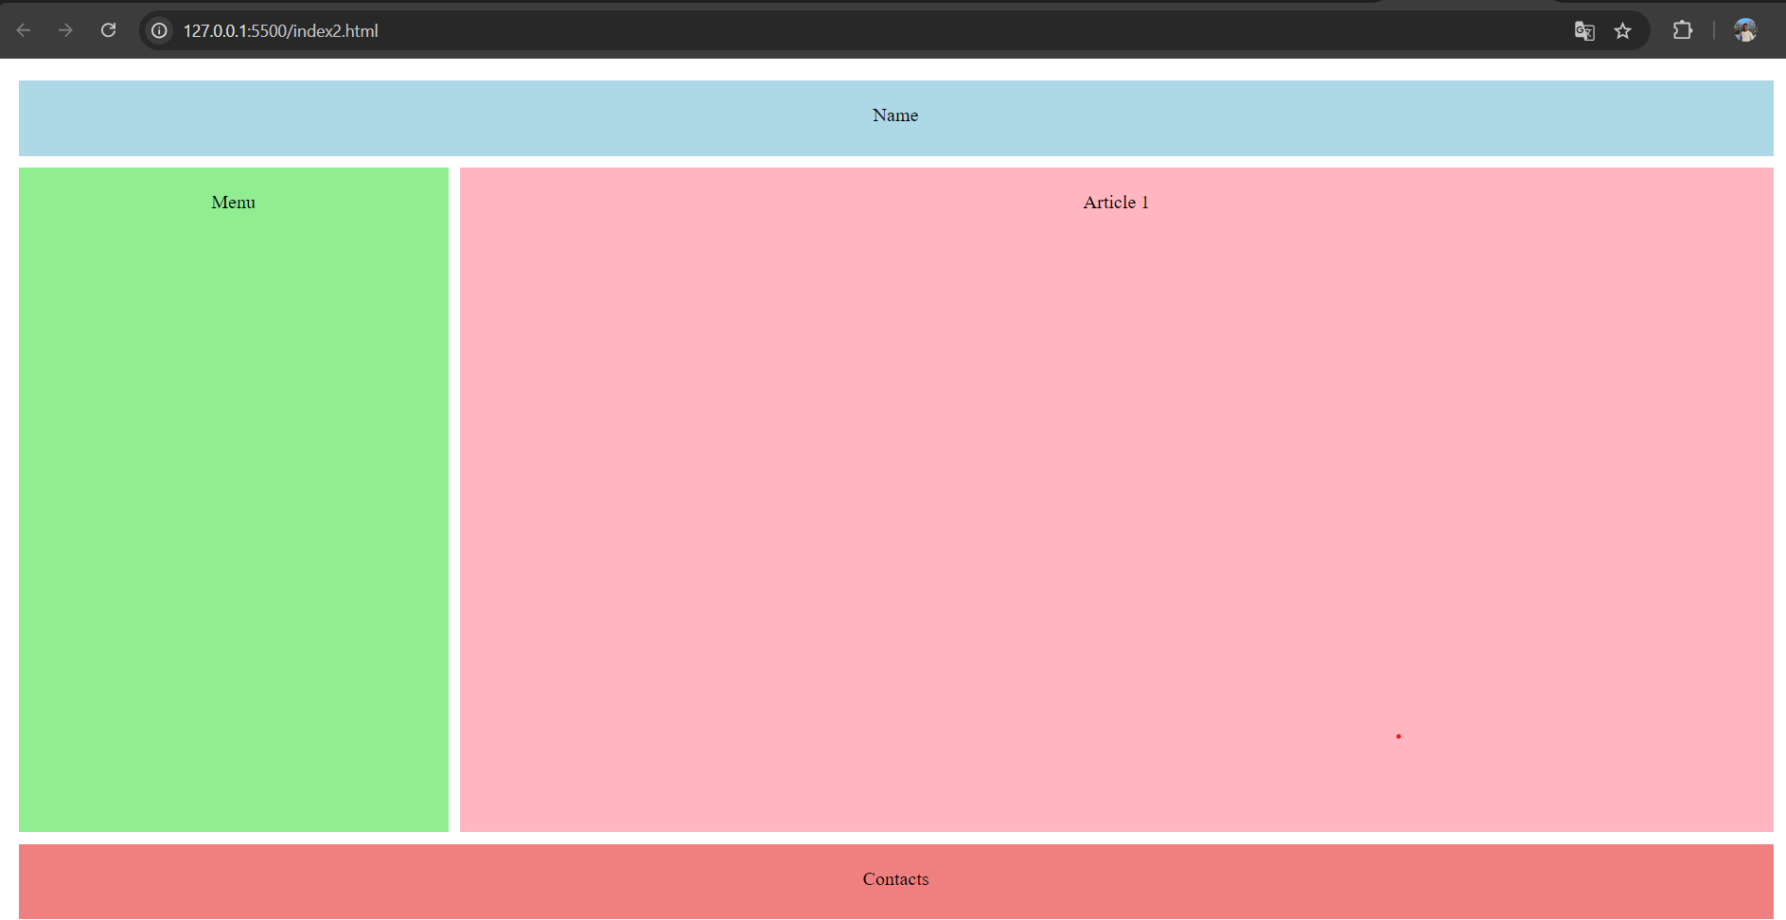

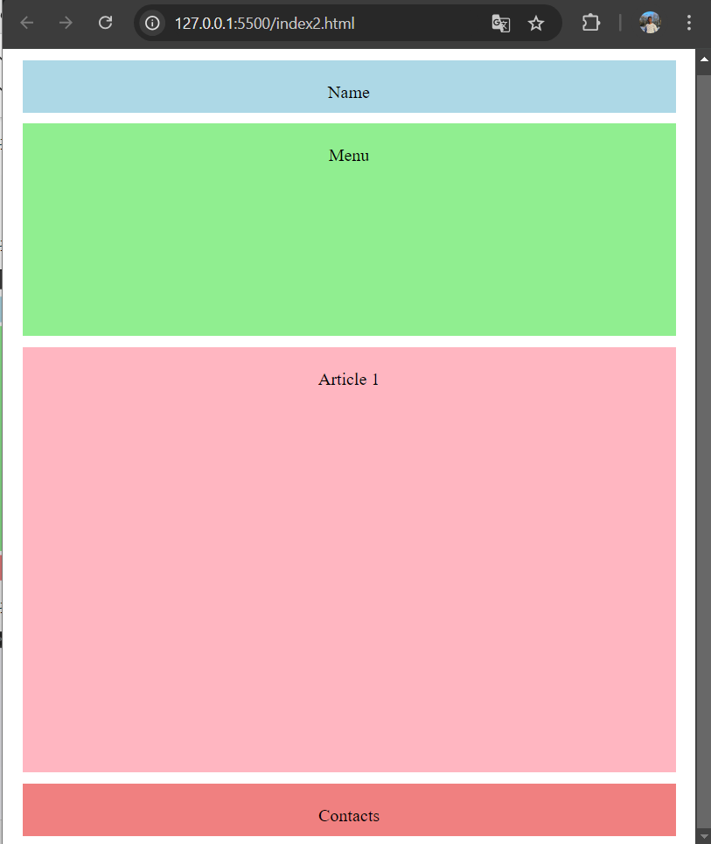

1. **Выводы**

Лабораторная работа эффективно продемонстрировала принципы адаптивной вёрстки, с акцентом на создание гибких макетов, реагирующих на разные размеры экранов. Изучение таких методов, как Flexbox и динамическая загрузка контента, подчеркнуло важность обеспечения удобного пользовательского опыта на различных устройствах, улучшая доступность и удобство использования сайта.